 | ISTITUTO COMPRENSIVO ROVIGO 1  Via della Costituzione, 6 - 45100 ROVIGO –  Tel. 0425/30600 Fax 0425/30726  Codice Fiscale 93027540298 - Cod. Mecc. ROIC82000Q -  e-mail: roic82000q@istruzione.it - Sito web: www.icrovigo1.edu.it  PEC 1: roic82000q@pec.istruzione.it | 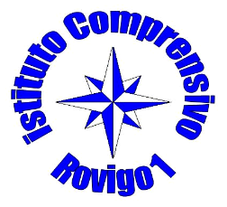
USCITE IN CITTÀ
ANNO SCOLASTICO _________/___________

Il/La sottoscritto/a ……………………………………………………………………………

Genitore dell’alunno/a ………………………………………………………………………..

Frequentante la Classe …………… sezione …………… della Scuola ……………………..

………………………………………………………………………………………………..

AUTORIZZA

Il proprio figlio/a a partecipare alle uscite in città che si programmeranno nel corso del corrente anno scolastico.

Rovigo,

FIRMA LEGGIBILE DEL GENITORE

______________________________________

IL DIRIGENTE SCOLASTICO
Prof. Marco Campini
(Documento firmato digitalmente)

